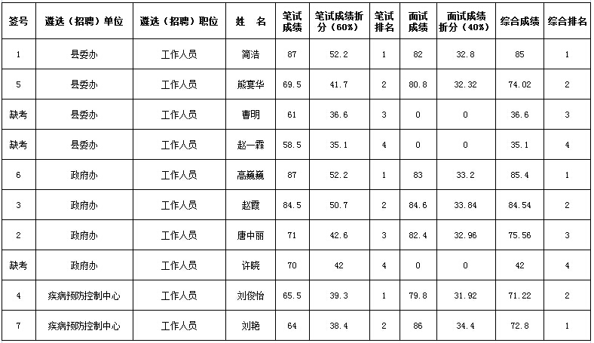

安乡县人社局

2015年10月23日